嘉義市牛稠溪(朴子溪水系)流域水污染整治計畫-牛稠溪(朴子溪水系)河川水質改善評估規劃工作及管制計畫
「本市牛稠溪(朴子溪水系)流域水污染整治計畫-牛稠溪(朴子溪水系)河川水質改善評估規劃工作及管制計畫」，執行期程-93年6月14日至12月31日）於北區排水及西區排水規劃設計2處水質改善工程，摘要如下:
經評估本市用地情形與適合水質淨化工法後，規劃以現地處理之接觸曝氣系統較合適，其所需用地較小且水災風險較低，即以繩狀接觸濾材搭配水底固定式散氣盤，於北區排水(莊敬橋以下50m河段)、西區排水(便橋以下40m河段)規劃水質改善工程，另外亦規劃大寶鎮社區生活污水和後湖區排水截流導引至北區排水處理，並提出兩大排水水質改善工程細部設計，預估可處理北區排水32800CMD/day污水、西區排水19,000CMD/day污水，BOD削減率可達20%以上，各削減BOD達58,902kg/year、51,874kg/year。氨氮亦可削減率可達20%以上，氨氮各削減達30,888kg/year、32,456kg/year。另可使水中溶氧量達3mg/l 以上。
ㄧ、西區排水水質改善細部設計
西區排水附近多為農地或荒地，僅有一戶人家和幾間倉庫，其曝氣系統規劃施工位置如圖1，由於西區排水污水來源以本市生活污水為主，利用曝氣系統搭配接觸濾材，可設置處理面積約40×8 m²，其設計處理流程如圖2所示，而處理設備平面布置情形如圖3所示。
處理流程規劃：前置攔污繩→曝氣設備及人工濾材放置區→滯留一定時間後→放流至朴子溪
為提昇接觸曝氣法之去除效率，將利用橡皮壩或閘門系統提高水位至1.5公尺。在濾材組合方面同樣建議水平組合鋪放，曝氣槽尺寸方面：共一個槽，每槽寬為8m，每槽總長為40m，槽深度為1.5m。
（一）原水進流水量：初步規劃原水進流水量約19,000CMD。
（二）水質處理工法：固定式水底細氣泡曝氣系統搭配人工濾材。
（三）水利停留時間：36分鐘。
（四）預估出流水質：BOD＜30mg/L、NH₃-N＜19mg/L、DO＞3mg/l。
（五）預估污染削減量：BOD削減量約為20%，每年削減BOD量約為51,874KG，氨氮亦可削減率可達20%以上，氨氮削減達32,456kg/year。
（六）水資源處理方式：放流至朴子溪。
（七）預估效益：水質淨化、民眾環境教育。

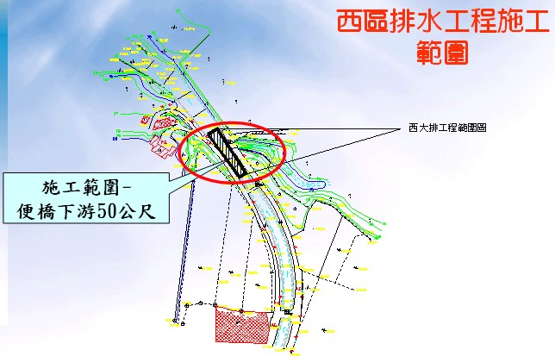
圖1、西區排水施工位置圖
圖2、西區排水水質改善工程處理流程圖

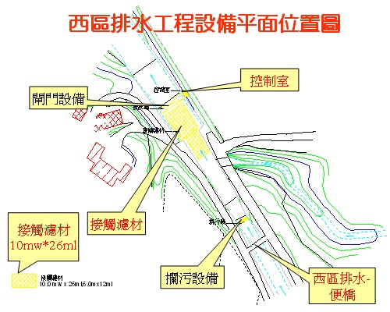
圖3、西區排水工程設備平面位置圖

二、北區排水規劃設計
北區排水位於村莊內，規劃施設位置為莊敬橋旁，附近為農田和荒地，距離最近住戶約有30m～50m，其曝氣系統規劃施工位置如圖4，另外可考慮搭配截流大寶鎮社區生活汙水與後湖工業區廢水至北區排水處理，由於北區排水污水來源以本市生活污水為主，利用曝氣系統搭配接觸濾材，可設置處理面積約32×12 m²，其設計處理流程同西區排水設計如圖2所示，而處理設備平面布置情形如圖5所示。
處理流程規劃：前置攔污設備（撈污繩）→曝氣設備及人工濾材放置區→滯留一定時間後→放流至朴子溪
為提昇接觸曝氣法之去除效率，將利用橡皮壩或閘門系統提高水位至1.5公尺。關於軟式繩狀濾材組合方面建議水平組合鋪放；曝氣槽尺寸方面：共一個槽，每槽寬為9m，每槽總長為32m，槽深度為1.5m。
（一）原水進流水量：初步規劃原水進流水量約32,800CMD。
（二）水質處理工法：固定式水底細氣泡曝氣系統搭配人工濾材。
（三）水利停留時間：18分鐘。
（四）預估出流水質：BOD＜20mg/L、NH₃-N＜10mg/L、DO＞3mg/l。。
（五）預估污染削減量：BOD削減量約為20%，每年削減BOD量約為58,902KG，氨氮亦可削減率可達20%以上，氨氮削減達30,888kg/year。。
（六）水資源處理方式：放流至朴子溪。
（七）預估效益：水質淨化、民眾環境教育。

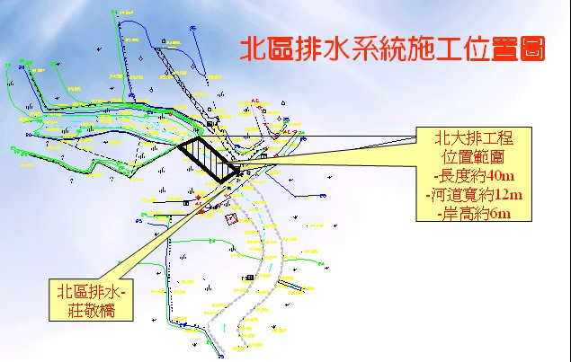
圖4、北區排水施工位置圖
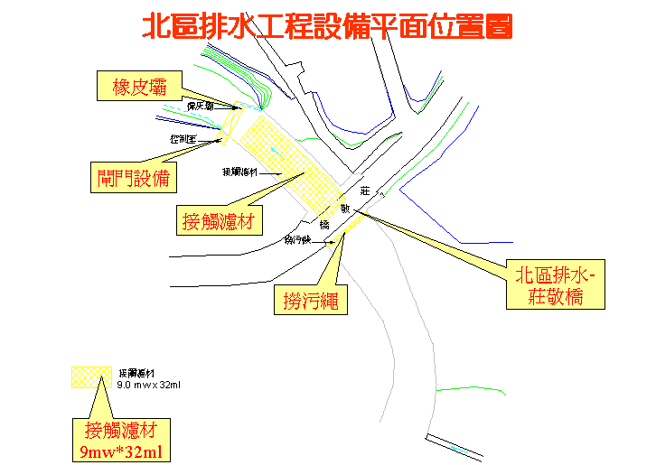
圖5、北區排水水質改善工程設備平面位置圖

